МИНИСТЕРСТВО ОБРАЗОВАНИЯ РЕСПУБЛИКИ БЕЛАРУСЬ

БЕЛОРУССКИЙ НАЦИОНАЛЬНЫЙ ТЕХНИЧЕСКИЙ УНИВЕРСИТЕТ

Энергетический факультет

Кафедра «Электрические системы»

КУРСОВАЯ РАБОТА

по дисциплине: «Управление энергосистемами»

по теме: «Выбор режимов регулирования напряжения  
 в распределительной электрической сети»

Исполнитель: Шалыгин Н. Г.

ст. гр. 10602117

Руководитель: Волков А.А

ст. преподаватель

Минск 2021

**ОГЛАВЛЕНИЕ**

ВВЕДЕНИЕ 4

1 СХЕМА РАСПРЕДЕЛИТЕЛЬНОЙ СЕТИ И ЕЕ КРАТКАЯ ХАРАКТЕРИСТИКА 5

2 РАСЧЕТ ПАРАМЕТРОВ ТРАНСФОРМАТОРОВ ТП И УЧАСТКОВ РАСПРЕДЕЛИТЕЛЬНОЙ СЕТИ (АКТИВНОГО И РЕАКТИВНОГО СОПРОТИВЛЕНИЙ, ТОКОВ, АКТИВНЫХ И РЕАКТИВНЫХ МОЩНОСТЕЙ КАЖДОЙ ТП) 8

3 СОСТАВЛЕНИЕ ФУНКЦИЙ СТАТИЧЕСКИХ ХАРАКТЕРИСТИК АКТИВНОЙ И РЕАКТИВНОЙ МОЩНОСТИ ПО КАЖДОЙ ТП 13

4 ОПРЕДЕЛЕНИЕ ЗОНЫ НЕЧУВСТВИТЕЛЬНОСТИ АВТОМАТИЧЕСКОГО РЕГУЛЯТОРА НАПРЯЖЕНИЯ ТРАНСФОРМАТОРА В ЦЕНТРЕ ПИТАНИЯ 16

5 РАСЧЕТ РЕЖИМОВ РАСПРЕДЕЛИТЕЛЬНОЙ СЕТИ 17

6 ОПРЕДЕЛЕНИЕ ДОПУСТИМЫХ ОТКЛОНЕНИЙ НАПРЯЖЕНИЯ НА ШИНАХ 0,38 КВ ТП 21

7 ВЫБОР РЕЖИМА ВСТРЕЧНОГО РЕГУЛИРОВАНИЯ НАПРЯЖЕНИЯ НА ШИНАХ 10 КВ ЦП 22

8 ВЫБОР ОТВЕТВЛЕНЙ ТРАНСФОРМАТОРОВ ТП 23

9 РАСЧЕТ РИЖИМОВ НА ЭВМ ПРИ НАИБОЛЬШИХ И НАИМЕНЬШИХ НГРУЗКАХ БЕЗ УЧЕТА И С УЧЕТОМ СТАТИЧЕСКИХ ХАРАКТЕРИСТИК НАГРУЗКИ 29

9.1 Расчёт режима без учёта СХН 31

9.2 Расчёт режима с учётом СХН 33

10 ВЫВОДЫ В ОБОБЩЕННОМ ВИДЕ 35

СПИСОК ИСПОЛЬЗОВАННЫХ ИСТОЧНИКОВ 36

# ВВЕДЕНИЕ

От квалифицированного оперативного управления энергосистемой и электрическими сетями непосредственно зависит надёжность электроснабжения потребителей. Одной из важнейших задач оперативного управления на уровне электрических сетей, является задача обеспечения качества напряжения у потребителей, которое регламентируется межгосударственным стандартом. В свою очередь качество напряжения непосредственно связано с рациональным использованием имеющихся в сетях средств регулирования напряжения.

В данной курсовой работе был рассмотрен один из возможных способов поддержания должного качества напряжения у потребителей. Был проведен ручной расчет режима участка распределительной сети Глубокских электрических сетей напряжением 10 кВ и выбраны ответвления трансформаторов 10/0,4 кВ без учёта статических характеристик нагрузки. Также были рассчитаны статические характеристики нагрузки для учёта их в расчёте режима данной сети с помощью программы ENERGY.

Расчеты, полученные вручную, были проверены с помощью программы ENERGY. Далее был проведен сравнительный анализ результатов, полученных вручную и при помощи программы ENERGY, а также сделаны соответствующие выводы.

# 1 СХЕМА РАСПРЕДЕЛИТЕЛЬНОЙ СЕТИ И ЕЕ КРАТКАЯ ХАРАКТЕРИСТИКА

На Рисунке 1.1 изображена исходная схема распределительной электрической сети напряжение , питающейся от одного центра питания с трансформатором с РПН и содержащая одну распределительную разветвленную линию с отходящими от неё восемнадцатью трансформаторными подстанциями 10/0,38 кВ. Заданы параметры сети: длина участков сети, марки проводов, номинальные мощности трансформаторов. Суммарная длинна линий –. Суммарная мощность трансформаторов –  кВ·А. Исходные данные для Варианта № 27 приведены в таблицах ниже.

Таблица 1.1 – Доля мощности в суммарной нагрузке ТП

|  |  |  |  |  |  |  |  |  |  |
| --- | --- | --- | --- | --- | --- | --- | --- | --- | --- |
| Активная | | | | | Реактивная | | | | |
|  |  |  |  |  |  |  |  |  |  |
| 0,4 | 0,2 | 0,1 | 0,2 | 0,1 | 0 | 0,2 | 0 | 0,3 | 0,5 |

Таблица 1.2 – Исходные данные

|  |  |  |  |  |  |  |  |
| --- | --- | --- | --- | --- | --- | --- | --- |
|  |  |  | *m* | *n* |  |  |  |
| 10 | 0,7 | 0,92 | 0,25 | 1,4 | 1,5 | 1 | 6 |

Таблица 1.3 ‑ Данные по линиям сети

|  |  |  |  |  |  |
| --- | --- | --- | --- | --- | --- |
| Участок | Марка  провода | Длина *l*, км | Участок | Марка  провода | Длина *l*, км |
| 1 | 2 | 3 | 4 | 5 | 6 |
| 1–2 | АСБ-50 | 0,030 | 24–25 | АС-50 | 0,120 |
| 2–3 | АС-35 | 0,700 | 24–27 | АС-35 | 0,070 |
| 3–5 | АС-35 | 0,300 | 24–29 | АС-35 | 0,700 |
| 5–7 | АС-35 | 1,400 | 29–30 | АС-50 | 0,680 |
| 7–9 | АС-70 | 0,500 | 29–33 | АС-35 | 0,500 |
| 9–10 | АС-35 | 0,200 | 33–34 | АС-35 | 0,300 |
| 10–11 | АС-35 | 0,500 | 33–36 | АС-35 | 0,300 |
| 10–13 | АС-35 | 0,550 | 36–38 | АС-35 | 0,700 |
| 13–15 | АС-35 | 0,650 | 38–39 | АС-35 | 0,300 |
| 15–16 | АС-35 | 0,400 | 38–41 | АС-35 | 0,200 |
| 16–17 | АС-35 | 0,640 | 41–42 | АС-35 | 0,700 |
| 16–19 | АСБ-50 | 0,030 | 42–44 | АС-35 | 0,300 |

Окончание таблицы 1.3

|  |  |  |  |  |  |
| --- | --- | --- | --- | --- | --- |
| 1 | 2 | 3 | 4 | 5 | 6 |
| 15–21 | АС-35 | 0,600 | 42–47 | АС-35 | 0,400 |
| 21–22 | АС-50 | 0,375 | 47–48 | АС-35 | 0,200 |
| 21–24 | АС-35 | 0,600 | 47–50 | АС-35 | 1,200 |

Таблица 1.4 ‑ Данные по трансформаторам сети

|  |  |  |  |  |  |
| --- | --- | --- | --- | --- | --- |
| Участок | , кВ·А | Участок | , кВ·А | Участок | , кВ·А |
| 3–4 | 160 | 19–20 | 100 | 36–37 | 25 |
| 5–6 | 100 | 22–23 | 25 | 39–40 | 63 |
| 7–8 | 63 | 25–26 | 63 | 42–43 | 250 |
| 9–52 | 40 | 27–28 | 40 | 44–46 | 400 |
| 11–12 | 250 | 30–31 | 63 | 44–45 | 100 |
| 13–14 | 25 | 29–32 | 25 | 48–49 | 250 |
| 17–18 | 250 | 34–35 | 100 | 50–51 | 25 |

Таблица 1.5 – Каталожные данные по линиям и трансформаторам

|  |  |  |  |  |  |  |  |  |  |  |
| --- | --- | --- | --- | --- | --- | --- | --- | --- | --- | --- |
| Линии | | | | | | | | | | |
| Марка |  | |  | | | |  | | | |
| АС-35 | 10,5 | | 0,790 | | | | 0,366 | | | |
| АС-50 | 10,5 | | 0,600 | | | | 0,355 | | | |
| АС-70 | 10,5 | | 0,429 | | | | 0,345 | | | |
| АСБ-50 | 10,5 | | 0,588 | | | | 0,090 | | | |
| Трансформаторы | | | | | | | | | | |
| Тип |  |  | кВА | кВт |  |  | |  |  |  |
| ТМ-25 | 10 | 0,4 | 25 | 0,13 | 0,6 | 4,5 | | 3,2 | 96 | 180 |
| ТМ-40 | 10 | 0,4 | 40 | 0,175 | 0,88 | 4,5 | | 3 | 55 | 112,5 |
| ТМ-63 | 10 | 0,4 | 63 | 0,24 | 1,28 | 4,5 | | 2,8 | 32,25 | 71,429 |
| ТМ-100 | 10 | 0,4 | 100 | 0,33 | 1,97 | 4,5 | | 2,6 | 19,7 | 45 |
| ТМ-160 | 10 | 0,4 | 160 | 0,51 | 2,65 | 4,5 | | 2,4 | 10,35 | 28,125 |
| ТМ-250 | 10 | 0,4 | 250 | 0,74 | 3,7 | 4,5 | | 2,3 | 5,92 | 18 |
| ТМ-400 | 10 | 0,4 | 400 | 0,95 | 5,9 | 4,5 | | 2,1 | 3,69 | 11,25 |

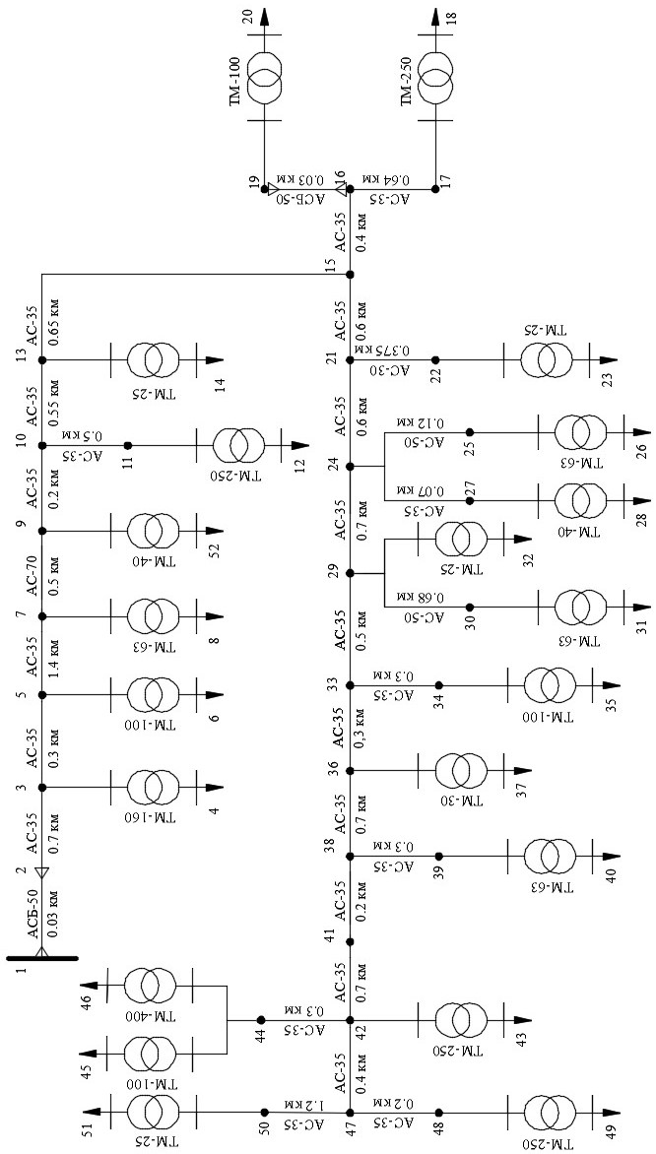

Рисунок 1.1 – Исходная схема распределительной сети

# 2 РАСЧЕТ ПАРАМЕТРОВ ТРАНСФОРМАТОРОВ ТП И УЧАСТКОВ РАСПРЕДЕЛИТЕЛЬНОЙ СЕТИ (АКТИВНОГО И РЕАКТИВНОГО СОПРОТИВЛЕНИЙ, ТОКОВ, АКТИВНЫХ И РЕАКТИВНЫХ МОЩНОСТЕЙ КАЖДОЙ ТП)

Для расчета активного сопротивления *R* и реактивного сопротивления *Х* линий воспользуемся формулами:

; (2.1)

, (2.2)

где *l* – длина линии, км;

 – удельное активное сопротивление линии, Ом/км;

– удельное реактивное сопротивление линии, Ом/км.

Воспользуемся формулами (2.1) и (2.2) для участка 2–3:

 (Ом);

 (Ом).

Последующие расчеты сведем в Таблицу 2.1.

Таблица 2.1 – Расчет сопротивлений линий

|  |  |  |  |  |  |
| --- | --- | --- | --- | --- | --- |
| Участок | Длина *l*, км | , Ом/км | ,Ом/км | *R*, Ом | *X*, Ом |
| 1 | 2 | 3 | 4 | 5 | 6 |
| 1–2 | 0,030 | 0,588 | 0,09 | 0,0176 | 0,0027 |
| 2–3 | 0,700 | 0,79 | 0,366 | 0,553 | 0,2562 |
| 3–5 | 0,300 | 0,79 | 0,366 | 0,237 | 0,1098 |
| 5–7 | 1,400 | 0,79 | 0,366 | 1,106 | 0,5124 |
| 7–9 | 0,500 | 0,429 | 0,345 | 0,2145 | 0,1725 |
| 9–10 | 0,200 | 0,79 | 0,366 | 0,158 | 0,0732 |
| 10–11 | 0,500 | 0,79 | 0,366 | 0,395 | 0,183 |
| 10–13 | 0,550 | 0,79 | 0,366 | 0,4345 | 0,2013 |
| 13–15 | 0,650 | 0,79 | 0,366 | 0,5135 | 0,2379 |
| 15–16 | 0,400 | 0,79 | 0,366 | 0,316 | 0,1464 |
| 16–17 | 0,640 | 0,79 | 0,366 | 0,5056 | 0,2342 |
| 16–19 | 0,030 | 0,588 | 0,09 | 0,0176 | 0,0027 |
| 15–21 | 0,600 | 0,79 | 0,366 | 0,474 | 0,2196 |
| 21–22 | 0,375 | 0,6 | 0,355 | 0,225 | 0,1331 |
| 21–24 | 0,600 | 0,79 | 0,366 | 0,474 | 0,2196 |

Окончание таблицы 2.1

|  |  |  |  |  |  |
| --- | --- | --- | --- | --- | --- |
| 1 | 2 | 3 | 4 | 5 | 6 |
| 24–25 | 0,120 | 0,6 | 0,355 | 0,072 | 0,0426 |
| 24–27 | 0,070 | 0,79 | 0,366 | 0,0553 | 0,0256 |
| 24–29 | 0,700 | 0,79 | 0,366 | 0,553 | 0,2562 |
| 29–30 | 0,680 | 0,6 | 0,355 | 0,408 | 0,2414 |
| 29–33 | 0,500 | 0,79 | 0,366 | 0,395 | 0,183 |
| 33–34 | 0,300 | 0,79 | 0,366 | 0,237 | 0,1098 |
| 33–36 | 0,300 | 0,79 | 0,366 | 0,237 | 0,1098 |
| 36–38 | 0,700 | 0,79 | 0,366 | 0,553 | 0,2562 |
| 38–39 | 0,300 | 0,79 | 0,366 | 0,237 | 0,1098 |
| 38–41 | 0,200 | 0,79 | 0,366 | 0,158 | 0,0732 |
| 41–42 | 0,700 | 0,79 | 0,366 | 0,553 | 0,2562 |
| 42–44 | 0,300 | 0,79 | 0,366 | 0,237 | 0,1098 |
| 42–47 | 0,400 | 0,79 | 0,366 | 0,316 | 0,1464 |
| 47–48 | 0,200 | 0,79 | 0,366 | 0,158 | 0,0732 |
| 47–50 | 1,200 | 0,79 | 0,366 | 0,948 | 0,4392 |

Суммарный ток ЦП со стороны 10 кВ в режиме наибольших нагрузок :

. (2.3)

где – номинальная мощность i-го трансформатора, кВт;

– номинальное напряжение сети, кВ;

*k*1– коэффициент доли нагрузки от номинальной мощности трансформаторов;

*n* – количество трансформаторов в сети.

Определим суммарный ток ЦП:

 (А).

Далее по найденному току и заданному  производится расчет тока , активной мощности  и реактивной мощности  каждой ТП пропорционально мощностям их трансформаторов в режиме наибольших и наименьших нагрузок:

 (2.4)

 (2.5)

 (2.6)

 (2.7)

 (2.8)

 (2.9)

где  и  – токи *i*-ой подстанции в режимах наибольших и наименьших нагрузок, А;

и – активные мощности *i*-ой подстанции в режимах наибольших и наименьших нагрузок, кВт;

и  – реактивная мощность *i*-ой подстанции в режиме наибольших и наименьших нагрузок, квар;

*m* – отношение наименьшей нагрузки к наибольшей;

 – коэффициент мощности.

По формулам (2.4) – (2.9) рассчитаем для узла 4:

(А);

;



 (кВт);

 (квар);

 (кВт);

 (квар).

Результаты расчетов для всех узлов сведены в Таблицу 2.2

Таблица 2.2 – Параметры узлов сети

|  |  |  |  |  |  |  |  |
| --- | --- | --- | --- | --- | --- | --- | --- |
| Узел | *S*ном,  кВт | *Ii*.нб,  А | *Ii*.нм.,  А | *Pi*.нб,  кВт | *Qi*.нб,  квар | *Pi*.нм,  кВт | *Qi*.нм,  квар |
| 4 | 160 | 6,4663 | 1,6166 | 103,04 | 43,895 | 25,76 | 10,974 |
| 6 | 100 | 4,0415 | 1,0104 | 64,4 | 27,434 | 16,1 | 6,8586 |
| 8 | 63 | 2,5461 | 0,6365 | 40,572 | 17,284 | 10,143 | 4,3209 |
| 52 | 40 | 1,6166 | 0,4041 | 25,76 | 10,974 | 6,44 | 2,7434 |
| 12 | 250 | 10,104 | 2,5259 | 161 | 68,586 | 40,25 | 17,146 |
| 14 | 25 | 1,0104 | 0,2526 | 16,1 | 6,8586 | 4,025 | 1,7146 |
| 18 | 250 | 10,104 | 2,5259 | 161 | 68,586 | 40,25 | 17,146 |
| 20 | 100 | 4,0415 | 1,0104 | 64,4 | 27,434 | 16,1 | 6,8586 |
| 23 | 25 | 1,0104 | 0,2526 | 16,1 | 6,8586 | 4,025 | 1,7146 |
| 26 | 63 | 2,5461 | 0,6365 | 40,572 | 17,284 | 10,143 | 4,3209 |
| 28 | 40 | 1,6166 | 0,4041 | 25,76 | 10,974 | 6,44 | 2,7434 |
| 31 | 63 | 2,5461 | 0,6365 | 40,572 | 17,284 | 10,143 | 4,3209 |
| 32 | 25 | 1,0104 | 0,2526 | 16,1 | 6,8586 | 4,025 | 1,7146 |
| 35 | 100 | 4,0415 | 1,0104 | 64,4 | 27,434 | 16,1 | 6,8586 |
| 37 | 25 | 1,0104 | 0,2526 | 16,1 | 6,8586 | 4,025 | 1,7146 |
| 40 | 63 | 2,5461 | 0,6365 | 40,572 | 17,284 | 10,143 | 4,3209 |
| 43 | 250 | 10,104 | 2,5259 | 161 | 68,586 | 40,25 | 17,146 |
| 46 | 400 | 16,166 | 4,0415 | 257,6 | 109,74 | 64,4 | 27,434 |
| 45 | 100 | 4,0415 | 1,0104 | 64,4 | 27,434 | 16,1 | 6,8586 |
| 49 | 250 | 10,104 | 2,5259 | 161 | 68,586 | 40,25 | 17,146 |
| 51 | 25 | 1,0104 | 0,2526 | 16,1 | 6,8586 | 4,025 | 1,7146 |

Нагрузки и потоки мощностей наносим на схему распределительной сети: первой является мощность в режиме наибольших нагрузок, а ниже данной мощности – наименьших нагрузок (см. Рисунок 2.1).

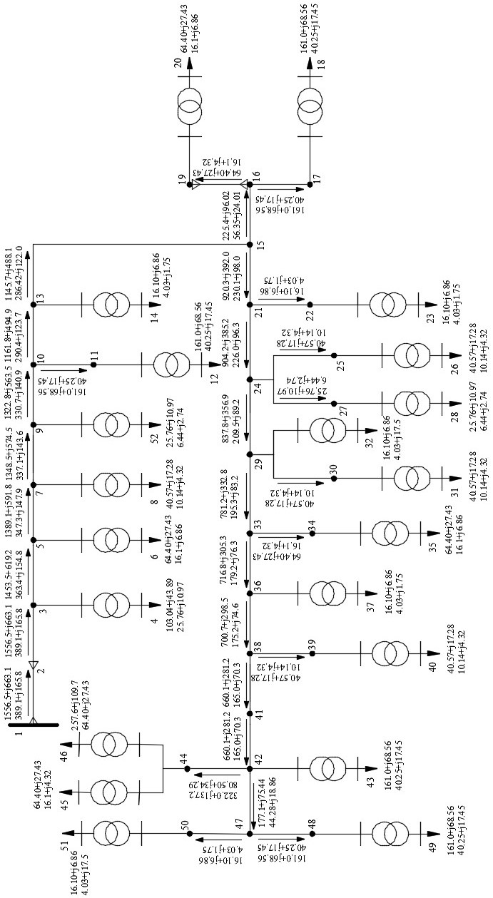

Рисунок 2.1 – Потокораспределение в распределительной сети

# 3 СОСТАВЛЕНИЕ ФУНКЦИЙ СТАТИЧЕСКИХ ХАРАКТЕРИСТИК АКТИВНОЙ И РЕАКТИВНОЙ МОЩНОСТИ ПО КАЖДОЙ ТП

По заданному составу потребителей ТП находятся статические нагрузки:

 (3.1)

, (3.2)

где  – активные мощности люминесцентных ламп, ламп накаливания, нагревательных приборов, телевизоров, асинхронных двигателей соответственно, кВт;

 – реактивные мощности люминесцентных ламп, ламп накаливания, нагревательных приборов, телевизоров, асинхронных двигателей, квар.

Для составления суммарных характеристик воспользуемся статическими характеристиками отдельных электроприёмников. Для удобства записи разделим уравнения на .

1) Для ламп накаливания:

 (3.3)

 (3.4)

где  – доля активной мощности ламп накаливания в нагрузке ТП.

2) Для люминесцентных ламп:

 (3.5)

 (3.6)

где ,  – соответственно доли активной и реактивной мощности люминесцентных ламп в нагрузке ТП.

3) Для нагревательных приборов:

 (3.7)

, (3.8)

где  – доля активной мощности нагревательных приборов в нагрузке ТП.

4) Для телевизоров:

 (3.9)

 (3.10)

где ,  – соответственно доли активной и реактивной мощности телевизоров в нагрузке ТП.

5) Для асинхронных двигателей:

 (3.11)  (3.12)

где ,  – соответственно доли активной и реактивной мощности асинхронных двигателей в нагрузке ТП.

 – коэффициент загрузки двигателя;

 – потери активной мощности в двигателе при номинальной напряжении, отн. ед.;

Находятся суммарные характеристики, суммируя все характеристики по формулам (3.1) и (3.2):

 (3.13)

 (3.14)

По полученным зависимостям вычерчиваются графики  и  (см. Рисунок 3.1), где  берётся по формуле:

 (3.15)



Рисунок 3.1 – Статические характеристики суммарной нагрузки

# 4 ОПРЕДЕЛЕНИЕ ЗОНЫ НЕЧУВСТВИТЕЛЬНОСТИ АВТОМАТИЧЕСКОГО РЕГУЛЯТОРА НАПРЯЖЕНИЯ ТРАНСФОРМАТОРА В ЦЕНТРЕ ПИТАНИЯ

Точность регулирования напряжения определяется зоной нечувствительности, характеризующейся некоторой полосой изменения напряжения на шинах ЦП, при которой не происходит срабатывания регулирующей аппаратуры:

 (4.1)

где  – ступень регулирования трансформатора;

 – коэффициент чувствительности, вводимый для того, чтобы исключить многочисленные бесцельные срабатывания переключающих устройств.

# 5 РАСЧЕТ РЕЖИМОВ РАСПРЕДЕЛИТЕЛЬНОЙ СЕТИ

При расчете режимов распределительной сети 10 кВ вводят следующие упрощения:

1. Расчет потоков мощности на каждом участке ведется по номинальному напряжению без учета потерь мощности.

2. Пренебрегается поперечной составляющей падения напряжения.

3. Не учитываются поперечные проводимости линий и потери мощности холостого хода трансформаторов ТП.

По найденным потокам мощности находим потери напряжения на каждом участке сети:

. (5.1)

Для примера рассчитаем участок сети 3–4 в режиме наибольших и наименших нагрузок:

 (В);

 (В).

Потери напряжения по отношению к номинальному напряжению сети  находим по формуле:

 (5.2)

Тогда для участка 3–4 по формуле (5.2):

%;

%.

Результаты расчета для линий и трансформаторов заносим в Таблицу 5.1:

Таблица 5.1 – Результаты расчета режима распределительной сети

|  |  |  |  |  |  |  |  |  |
| --- | --- | --- | --- | --- | --- | --- | --- | --- |
| Учас-ток | , кВт | , квар | , кВт | , квар | , В | , В | , % | , % |
| 1 | 2 | 3 | 4 | 5 | 6 | 7 | 8 | 9 |
| 3–4 | 103,04 | 43,895 | 25,76 | 10,974 | 221,43 | 55,358 | 2,2143 | 0,5536 |
| 5–6 | 64,4 | 27,434 | 16,1 | 6,8586 | 237,87 | 59,467 | 2,3787 | 0,5947 |
| 7–8 | 40,572 | 17,284 | 10,143 | 4,3209 | 240,99 | 60,248 | 2,4099 | 0,6025 |
| 9–52 | 25,76 | 10,974 | 6,44 | 2,7434 | 249,38 | 62,344 | 2,4938 | 0,6234 |
| 11–12 | 161 | 68,586 | 40,25 | 17,146 | 211,91 | 52,977 | 2,1191 | 0,5298 |
| 13–14 | 16,1 | 6,8586 | 4,025 | 1,7146 | 258,99 | 64,747 | 2,5899 | 0,6475 |
| 17–18 | 161 | 68,586 | 40,25 | 17,146 | 211,91 | 52,977 | 2,1191 | 0,5298 |
| 19–20 | 64,4 | 27,434 | 16,1 | 6,8586 | 237,87 | 59,467 | 2,3787 | 0,5947 |
| 22–23 | 16,1 | 6,8586 | 4,025 | 1,7146 | 258,99 | 64,747 | 2,5899 | 0,6475 |
| 25–26 | 40,572 | 17,284 | 10,143 | 4,3209 | 240,99 | 60,248 | 2,4099 | 0,6025 |
| 27–28 | 25,76 | 10,974 | 6,44 | 2,7434 | 249,38 | 62,344 | 2,4938 | 0,6234 |
| 30–31 | 40,572 | 17,284 | 10,143 | 4,3209 | 240,99 | 60,248 | 2,4099 | 0,6025 |
| 29–32 | 16,1 | 6,8586 | 4,025 | 1,7146 | 258,99 | 64,747 | 2,5899 | 0,6475 |
| 34–35 | 64,4 | 27,434 | 16,1 | 6,8586 | 237,87 | 59,467 | 2,3787 | 0,5947 |
| 36–37 | 16,1 | 6,8586 | 4,025 | 1,7146 | 258,99 | 64,747 | 2,5899 | 0,6475 |
| 39–40 | 40,572 | 17,284 | 10,143 | 4,3209 | 240,99 | 60,248 | 2,4099 | 0,6025 |
| 42–43 | 161 | 68,586 | 40,25 | 17,146 | 211,91 | 52,977 | 2,1191 | 0,5298 |
| 44–46 | 257,6 | 109,74 | 64,4 | 27,434 | 211,7 | 52,926 | 2,117 | 0,5293 |
| 44–45 | 64,4 | 27,434 | 16,1 | 6,8586 | 237,87 | 59,467 | 2,3787 | 0,5947 |
| 48–49 | 161 | 68,586 | 40,25 | 17,146 | 211,91 | 52,977 | 2,1191 | 0,5298 |
| 50–51 | 16,1 | 6,8586 | 4,025 | 1,7146 | 258,99 | 64,747 | 2,5899 | 0,6475 |
| 1–2 | 1556,5 | 663,09 | 389,14 | 165,77 | 2,9248 | 0,7312 | 0,0292 | 0,0073 |
| 2–3 | 1556,5 | 663,09 | 389,14 | 165,77 | 103,07 | 25,766 | 1,0307 | 0,2577 |
| 3–5 | 1453,5 | 619,19 | 363,38 | 154,8 | 41,247 | 10,312 | 0,4125 | 0,1031 |
| 5–7 | 1389,1 | 591,76 | 347,28 | 147,94 | 183,96 | 45,989 | 1,8396 | 0,4599 |
| 7–9 | 1348,5 | 574,47 | 337,13 | 143,62 | 38,836 | 9,7089 | 0,3884 | 0,0971 |
| 9–10 | 1322,8 | 563,5 | 330,69 | 140,88 | 25,025 | 6,2562 | 0,2502 | 0,0626 |
| 10–11 | 161 | 68,586 | 40,25 | 17,146 | 7,6146 | 1,9037 | 0,0761 | 0,019 |
| 10–13 | 1161,8 | 494,91 | 290,44 | 123,73 | 60,442 | 15,11 | 0,6044 | 0,1511 |
| 13–15 | 1145,7 | 488,06 | 286,42 | 122,01 | 70,441 | 17,61 | 0,7044 | 0,1761 |
| 15–16 | 225,4 | 96,02 | 56,35 | 24,005 | 8,5284 | 2,1321 | 0,0853 | 0,0213 |

Окончание таблицы 5.1

|  |  |  |  |  |  |  |  |  |
| --- | --- | --- | --- | --- | --- | --- | --- | --- |
| 1 | 2 | 3 | 4 | 5 | 6 | 7 | 8 | 9 |
| 16–17 | 161 | 68,586 | 40,25 | 17,146 | 9,7467 | 2,4367 | 0,0975 | 0,0244 |
| 16–19 | 64,4 | 27,434 | 16,1 | 6,8586 | 0,121 | 0,0303 | 0,0012 | 0,0003 |
| 15–21 | 920,28 | 392,04 | 230,07 | 98,009 | 52,23 | 13,058 | 0,5223 | 0,1306 |
| 21–22 | 16,1 | 6,8586 | 4,025 | 1,7146 | 0,4536 | 0,1134 | 0,0045 | 0,0011 |
| 21–24 | 904,18 | 385,18 | 226,04 | 96,294 | 51,316 | 12,829 | 0,5132 | 0,1283 |
| 24–25 | 40,572 | 17,284 | 10,143 | 4,3209 | 0,3657 | 0,0914 | 0,0037 | 0,0009 |
| 24–27 | 25,76 | 10,974 | 6,44 | 2,7434 | 0,1706 | 0,0426 | 0,0017 | 0,0004 |
| 24–29 | 837,84 | 356,92 | 209,46 | 89,23 | 55,477 | 13,869 | 0,5548 | 0,1387 |
| 29–30 | 40,572 | 17,284 | 10,143 | 4,3209 | 2,0726 | 0,5181 | 0,0207 | 0,0052 |
| 29–33 | 781,17 | 332,78 | 195,29 | 83,194 | 36,946 | 9,2365 | 0,3695 | 0,0924 |
| 33–34 | 64,4 | 27,434 | 16,1 | 6,8586 | 1,8275 | 0,4569 | 0,0183 | 0,0046 |
| 33–36 | 716,77 | 305,34 | 179,19 | 76,336 | 20,34 | 5,085 | 0,2034 | 0,0509 |
| 36–38 | 700,67 | 298,49 | 175,17 | 74,621 | 46,394 | 11,599 | 0,4639 | 0,116 |
| 38–39 | 40,572 | 17,284 | 10,143 | 4,3209 | 1,1513 | 0,2878 | 0,0115 | 0,0029 |
| 38–41 | 660,1 | 281,2 | 165,03 | 70,3 | 12,488 | 3,122 | 0,1249 | 0,0312 |
| 41–42 | 660,1 | 281,2 | 165,03 | 70,3 | 43,708 | 10,927 | 0,4371 | 0,1093 |
| 42–44 | 322 | 137,17 | 80,5 | 34,293 | 9,1375 | 2,2844 | 0,0914 | 0,0228 |
| 42–47 | 177,1 | 75,444 | 44,275 | 18,861 | 6,7009 | 1,6752 | 0,067 | 0,0168 |
| 47–48 | 161 | 68,586 | 40,25 | 17,146 | 3,0458 | 0,7615 | 0,0305 | 0,0076 |
| 47–50 | 16,1 | 6,8586 | 4,025 | 1,7146 | 1,8275 | 0,4569 | 0,0183 | 0,0046 |

Рассчитаем потерю напряжения от шин ЦП до шин 0,38 кВ ТП:

, (5.7)

где  – потеря напряжения *i*-ого участка сети, входящего в путь от ЦП до *j*-ой подстанции.

По формуле (5.7) рассчитаем для узла № 4 в режимах наибольших и наименьших нагрузок:



.

Результаты расчета сводятся в Таблицу 5.2:

Таблица 5.2 – потери напряжения от шин ЦП до шин 0,38 кВ ТП

|  |  |  |
| --- | --- | --- |
| Номер шин ТП 0,38 кВ | , % | , % |
| 4 | 3,2742 | 0,8186 |
| 6 | 3,851 | 0,9628 |
| 8 | 5,7219 | 1,4305 |
| 52 | 6,1941 | 1,5485 |
| 12 | 6,1458 | 1,5364 |
| 14 | 7,1448 | 1,7862 |
| 18 | 7,5612 | 1,8903 |
| 20 | 7,7245 | 1,9311 |
| 23 | 8,3761 | 2,094 |
| 26 | 8,7084 | 2,1771 |
| 28 | 8,7903 | 2,1976 |
| 31 | 9,2803 | 2,3201 |
| 32 | 9,4395 | 2,3599 |
| 35 | 9,616 | 2,404 |
| 37 | 10,012 | 2,5031 |
| 40 | 10,308 | 2,577 |
| 43 | 10,567 | 2,6419 |
| 46 | 10,657 | 2,6642 |
| 45 | 10,918 | 2,7296 |
| 49 | 10,665 | 2,6662 |
| 51 | 11,124 | 2,7809 |

# 6 ОПРЕДЕЛЕНИЕ ДОПУСТИМЫХ ОТКЛОНЕНИЙ НАПРЯЖЕНИЯ НА ШИНАХ 0,38 КВ ТП

Допустимые отклонения напряжения на шинах 0,38 кВ ТП находятся, с использованием следующих зависимостей:

 (6.1)

 (6.2)

 (6.3)

 (6.4)

где  – наибольшее допустимое отклонение напряжения на шинах ТП в режиме максимальных нагрузок, %;

 – падение напряжения от шин ТП до наиболее близкого потребителя в режиме максимальных нагрузок, %;

 – верхний допустимый предел отклонения напряжения у наиболее близкого потребителя, %;

 – наименьшее допустимое отклонение напряжения на шинах ТП в режиме максимальных нагрузок, %;

 – падение напряжения от шин ТП до наиболее удаленного потребителя в режиме максимальных нагрузок, %;

 – нижний допустимый предел отклонения напряжения у наиболее удаленного потребителя, %;

 – наибольшее допустимое отклонение напряжения на шинах ТП в режиме минимальных нагрузок, %;

 – наименьшее допустимое отклонение напряжения на шинах ТП в режиме минимальных нагрузок, %;

– падение напряжения от шин ТП до наиболее удаленного потребителя в режиме минимальных нагрузок, %;

 – падение напряжения от шин ТП до наиболее близкого потребителя в режиме минимальных нагрузок, %.

# 7 ВЫБОР РЕЖИМА ВСТРЕЧНОГО РЕГУЛИРОВАНИЯ НАПРЯЖЕНИЯ НА ШИНАХ 10 КВ ЦП

Для уменьшения отклонения напряжения на зажимах электроприёмников потребителей на шинах 10 кВ ЦП должно осуществляться встречное регулирование напряжения. При этом должно поддерживаться наибольшее напряжение для режима наибольших потерь напряжения и наименьшее – для режима наименьших потерь напряжения.

Выбирается следующий режим изменения напряжения на шинах 10 кВ ЦП: при наибольших нагрузках – , в режиме наименьших нагрузок  – .

В связи с тем, что автоматические регуляторы напряжения в ЦП обладают зоной нечувствительности, то напряжение на шинах ЦП не будет поддерживаться точно в соответствии с выбранным. Оно будет находиться в пределах:

 (7.1)

 (7.2)

 (7.3)

 (7.4)

где  – наибольшее отклонение напряжения на шинах ЦП в режиме наибольших нагрузок, %;

 – наименьшее отклонение напряжения на шинах ЦП в режиме наибольших нагрузок, %;

 – наибольшее отклонение напряжения на шинах ЦП в режиме наименьших нагрузок, %;

 – наименьшее отклонение напряжения на шинах ЦП в режиме наименьших нагрузок, %.

# 8 ВЫБОР ОТВЕТВЛЕНЙ ТРАНСФОРМАТОРОВ ТП

В распределительной сети 10 кВ, как правило, устанавливают трансформаторы, не имеющие устройств регулирования напряжения под нагрузкой (РПН). На каждом конкретном трансформаторе в различных режимах (наибольших и наименьших нагрузок) может быть установлено только одно ответвление. Необходимо выбрать такие значения ответвлений, которые обеспечивают допустимые отклонения напряжения у электроприемников. На трансформаторах имеется обычно 5 ответвлений со ступенью регулирования коэффициентов трансформации 2,5 %.

Таблица 8.1 – Добавки напряжения на трансформаторах ТП

|  |  |  |  |  |
| --- | --- | --- | --- | --- |
| Номер  ответвления | Ответвление первичной обмотки, % | Напряжение  ответвления, кВ | Добавка напряжения ,% | |
| Точное  значение | Округленное |
| 1 | +5 | 10,5 | 0,251 | 0 |
| 2 | +2,5 | 10,25 | 2,696 | 2,5 |
| 3 | 0 | 10,0 | 5,263 | 5,0 |
| 4 | –2,5 | 9,75 | 7,962 | 7,5 |
| 5 | –5 | 9,5 | 10,803 | 10,0 |

Отклонение напряжения на шинах 0,38 кВ ТП:

 (8.1)

где  – нагрузочные потери напряжения, %

Отсюда:

 (8.2)

Для режима наибольших нагрузок и наибольшего отклонения напряжения на шинах ЦП с учетом допустимых значений отклонения напряжения на ТП и режимов на шинах ЦП:

 (8.3)

 (8.4)

где  – верхний допустимый предел нагрузочных потерь напряжения в режиме максимальных нагрузок, %;

– нижний допустимый предел нагрузочных потерь напряжения в режиме максимальных нагрузок, %;

Отсюда:

 (8.5)

Для режима наибольших нагрузок и наименьшего отклонения напряжения на шинах ЦП:

 (8.6)

 (8.7)

Отсюда:

 (8.9)

Для режима наименьших нагрузок и наибольшего отклонения напряжения на шинах ЦП:

 (8.10)

 (8.11)

где  – верхний допустимый предел нагрузочных потерь напряжения в режиме минимальных нагрузок, %;

 – нижний допустимый предел нагрузочных потерь напряжения в режиме минимальных нагрузок, %.

Отсюда:

 (8.12)

Для режима наименьших нагрузок и наименьшего отклонения напряжения на шинах ЦП:

 (8.13)

 (8.14)

Отсюда:

 (8.15)

Следовательно, ответвление, соответствующее добавке  выбираются при соответствии условиям (8,5), (8,9), (8,12) и (8.15).

Данные условия записываются для каждой добавки напряжения. Сравниваются нагрузочные потери напряжения от шин ЦП до каждой ТП и, если они будут удовлетворять условиям определенной добавки, тогда принимаются для трансформатора этой ТП соответствующее ответвление обмотки.

Проведём расчёт для ответвления первичной обмотки +5%. Добавка напряжения  будет равна:

;

Нагрузочные потери напряжения для режима наибольших нагрузок и наибольшего отклонения напряжения на шинах ЦП:





Отсюда:

 (8.16)

Нагрузочные потери напряжения для режима наибольших нагрузок и наименьшего отклонения напряжения на шинах ЦП:





Отсюда:

 (8.17)

Интервалы (8.16) и (8.17) пересекаются на интервале:

 (8.18)

Нагрузочные потери напряжения для режима наибольших нагрузок и наибольшего отклонения напряжения на шинах ЦП:





Отсюда:

 (8.19)

Нагрузочные потери напряжения для режима наименьших нагрузок и наибольшего отклонения напряжения на шинах ЦП:





Отсюда:

 (8.20)

Интервалы (8.19) и (8.20) пересекаются на интервале:

 (8.21)

В данные интервалы нам подходят трансформаторы в узлах 4 и 6, так как , и ,  входят в данный интервал, поэтому для данных трансформаторов выбирается ответвление +5%.

Интервалы, подобные интервалам (8.18) и (8.21), для остальных ответвлений рассчитаны в Таблице 8.2. Выбранные ответвления для трансформаторов занесены в Таблицу 8.3. Для режима наибольших нагрузок трансформаторы в узлах 16 и 37 не входят ни в один из интервалов, поэтому выбирается ближайшее ответвление: 0%, так как  близко к крайнему значению интервала данного ответвления –  и данное ответвление подходит для режима наименьших нагрузок; и –2,5%, так как  близко к крайнему значению интервала данного ответвления –  и данное ответвление подходит для режима наименьших нагрузок, соответственно.

Таблица 8.2 – Интервалы напряжений для соответствующих отклонений

|  |  |  |
| --- | --- | --- |
| Ответвление | Интервалы для режимов | |
| наибольших нагрузок | наименьших нагрузок |
| –5% |  |  |
| –2,5% |  |  |
| 0% |  |  |
| +2,5% |  |  |
| +5% |  |  |

Таблица 8.3 –Выбранные ответвления трансформаторов

|  |  |  |  |  |  |
| --- | --- | --- | --- | --- | --- |
| Узел | Ответвление | Узел | Ответвление | Узел | Ответвление |
| 1 | 2 | 3 | 4 | 5 | 6 |
| 4 | +5% | 20 | 0% | 37 | –2,5% |
| 6 | +5% | 23 | 0% | 40 | –2,5% |
| 8 | +2,5% | 26 | 0% | 43 | –2,5% |

Окончание таблицы 8.3

|  |  |  |  |  |  |
| --- | --- | --- | --- | --- | --- |
| 1 | 2 | 3 | 4 | 5 | 6 |
| 52 | +2,5% | 28 | 0% | 46 | –2,5% |
| 12 | +2,5% | 31 | 0% | 45 | –2,5% |
| 14 | +2,5% | 32 | 0% | 49 | –2,5% |
| 18 | 0% | 35 | 0% | 51 | –2,5% |

Изобразим эпюры отклонения напряжения удаленного потребителя ближайшей и удалённой подстанции от ЦП в режиме наибольших и наименьших нагрузок (Рисунок 8.1 и 8.2). Выбранные ответвления изобразим на схеме (Рисунок 8.3).

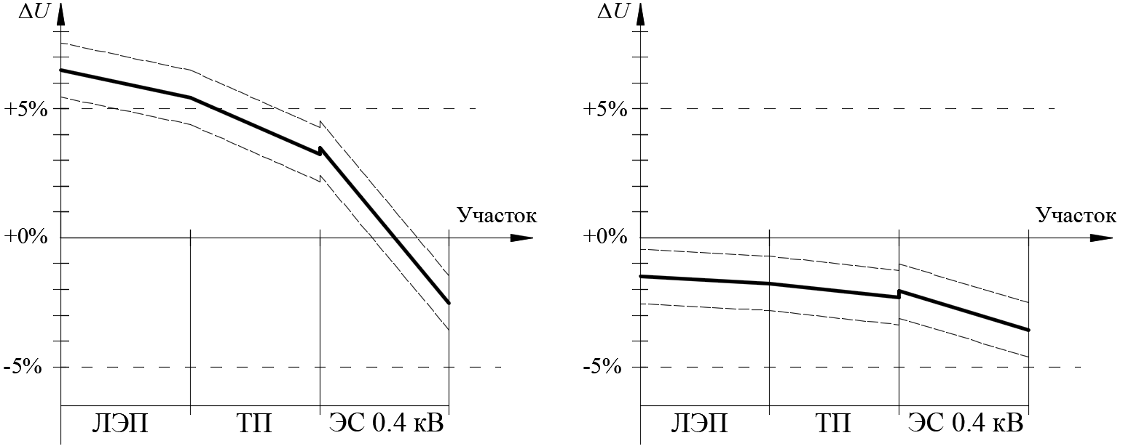

Рисунок 8.1 – Эпюры отклонения напряжений удалённого потребителя  
ближайшей подстанции при наибольших и наименьших нагрузках

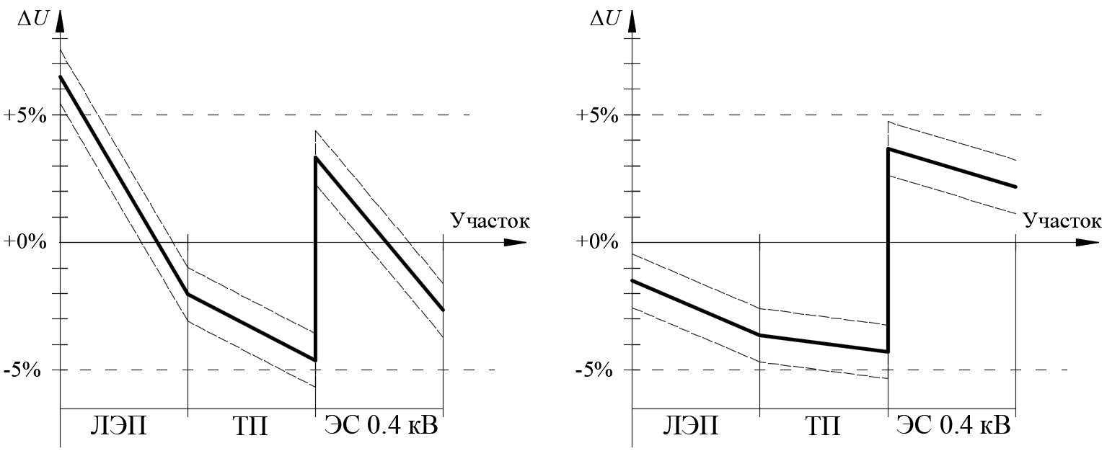

Рисунок 8.2 – Эпюры отклонения напряжений удалённого потребителя  
дальней подстанции при наибольших и наименьших нагрузках

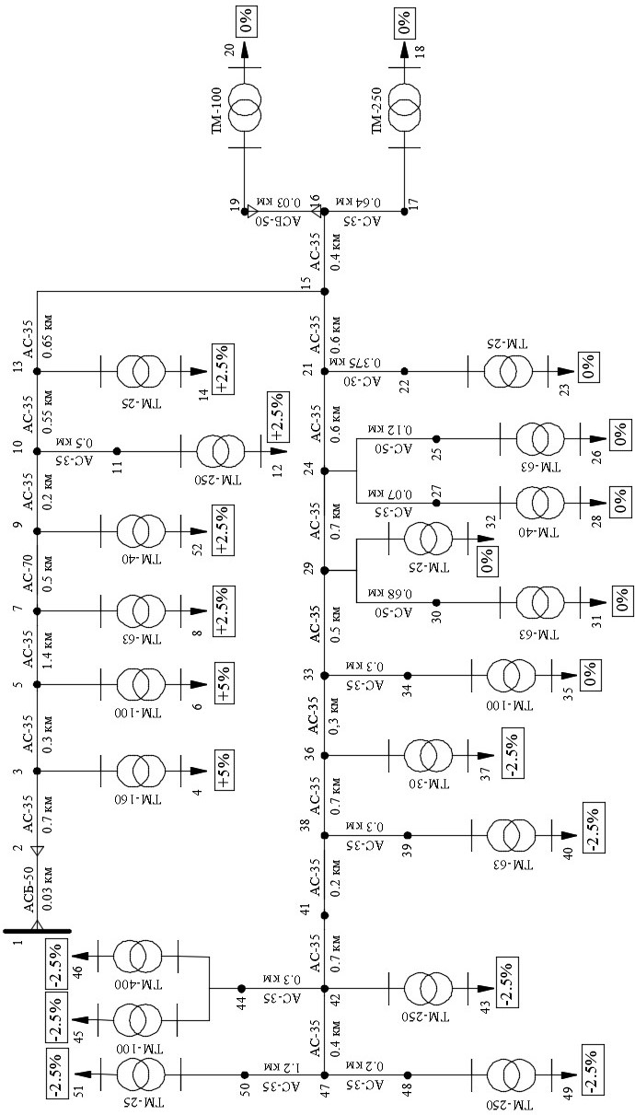

Рисунок 8.3 – Схема с выбранными ответвлениями

# 9 РАСЧЕТ РИЖИМОВ НА ЭВМ ПРИ НАИБОЛЬШИХ И НАИМЕНЬШИХ НГРУЗКАХ БЕЗ УЧЕТА И С УЧЕТОМ СТАТИЧЕСКИХ ХАРАКТЕРИСТИК НАГРУЗКИ

Расчет распределительной сети произведём в программе ENERGY без учёта и с учётом статических характеристик нагрузки (СХН). Исходные параметры расчёта, вводимые в программу, приведены на Рисунке 9.1, а также данные узлов и ветвей приведены в Таблицах 9.2 и 9.3 соответственно. В данной программе трансформаторы задаются с помощью одного узла – узла, соответствующего высокой стороне напряжения.

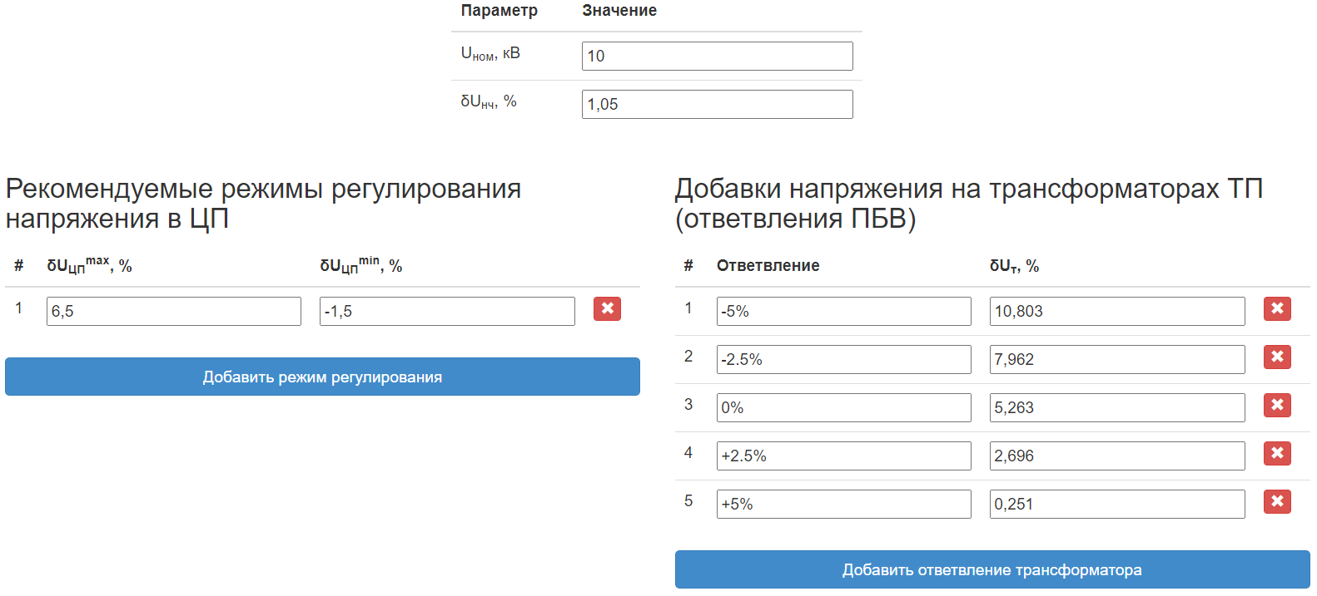

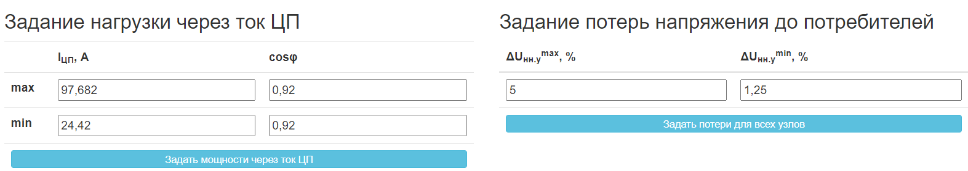

Рисунок 9.1 – Обобщённые параметры расчёта

Таблица 9.1 – Данные узлов

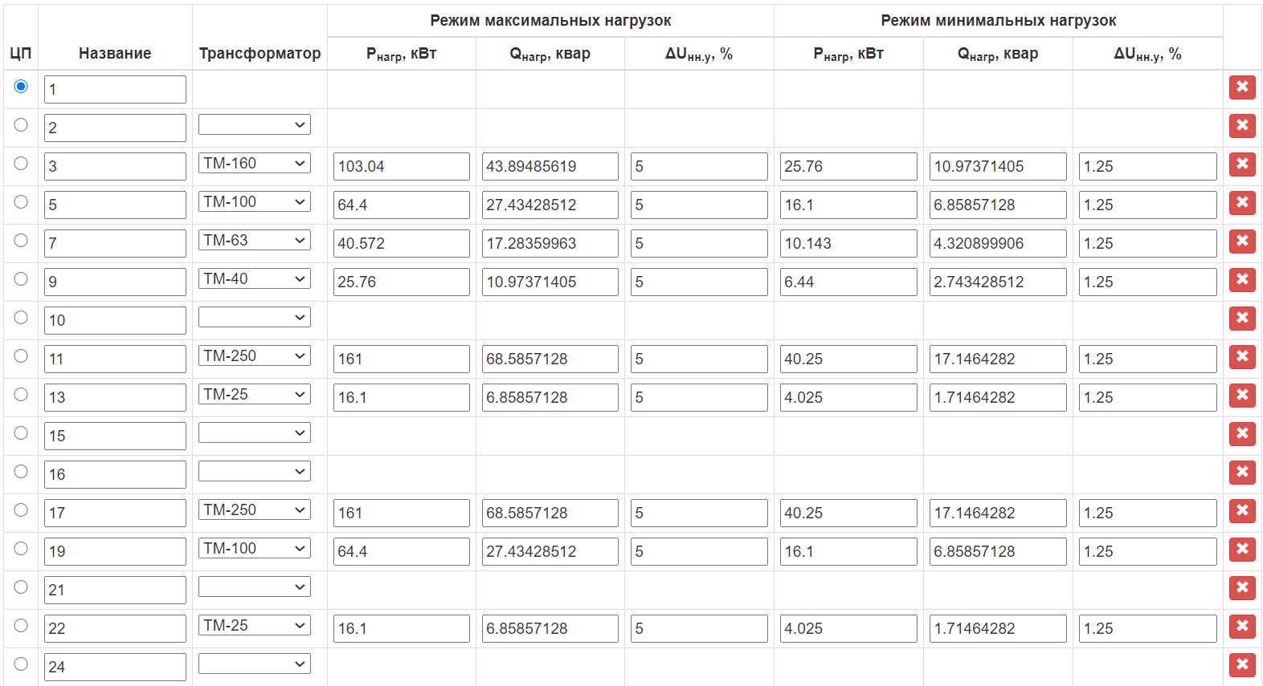

Окончание таблицы 9.1



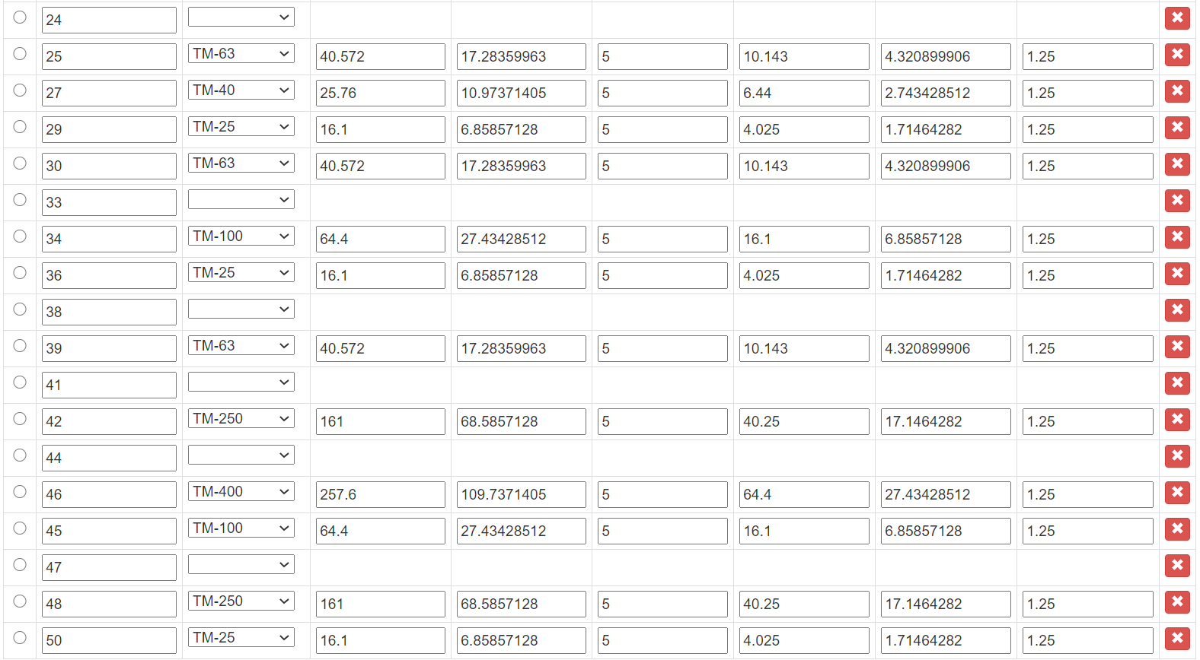

Таблица 9.2 – Данные ветвей

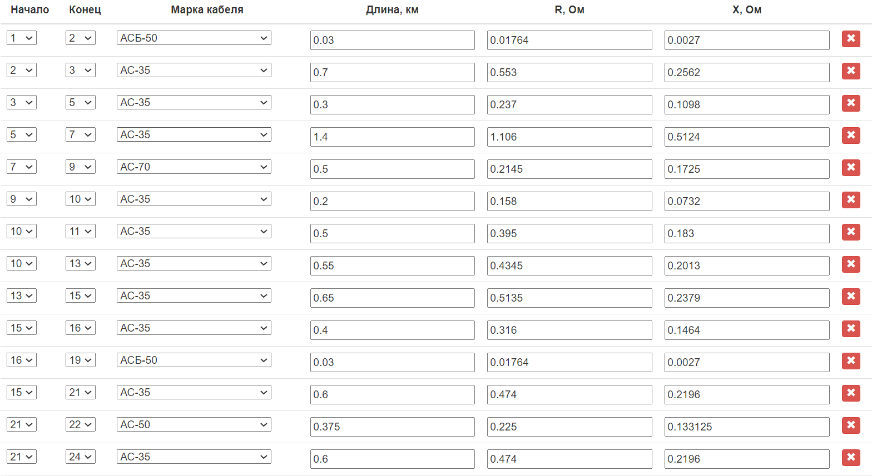

Окончание таблицы 9.2

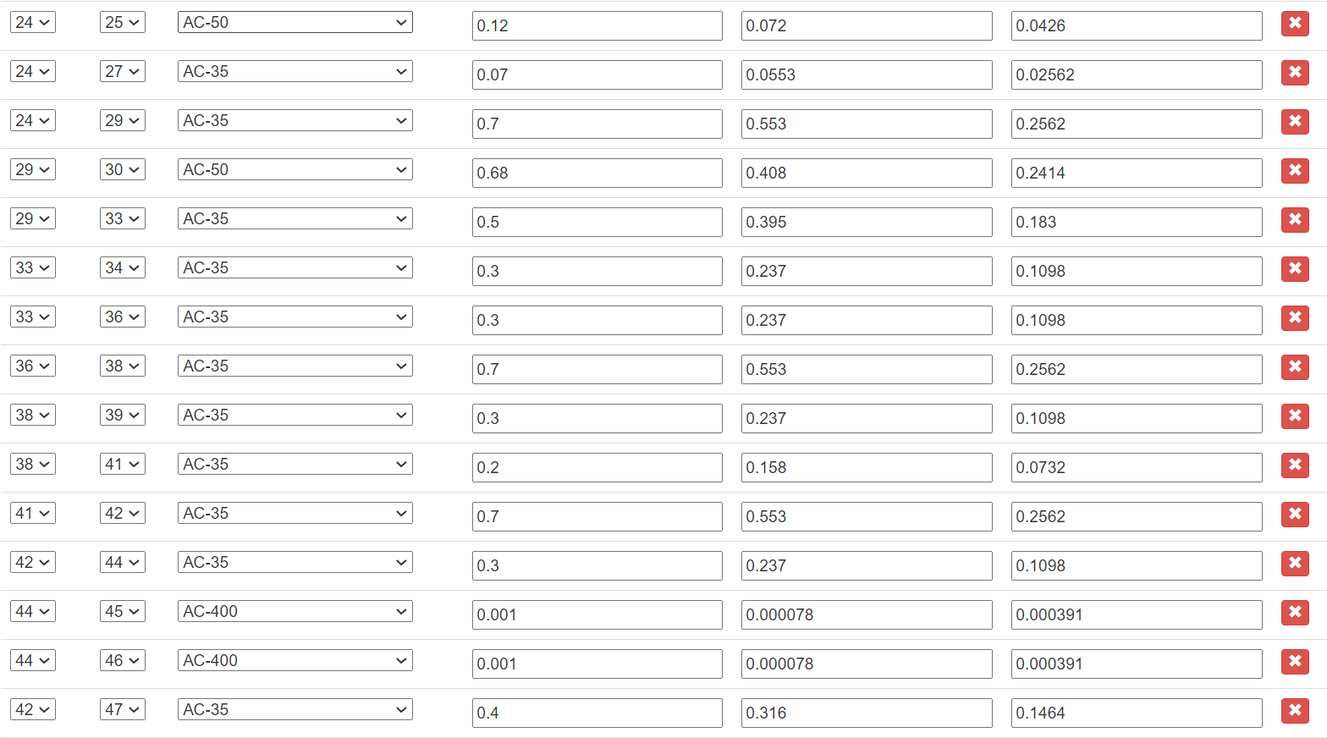

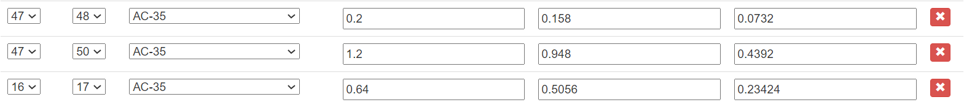

## 9.1 Расчёт режима без учёта СХН

Расчёт режима без учёта СХН для узлов и ветвей приведён в Таблицах 9.3 и 9.4. Обобщённые параметры приведены в таблице 9.5.

Таблица 9.3 – Расчёт режима для узлов без учёта СХН

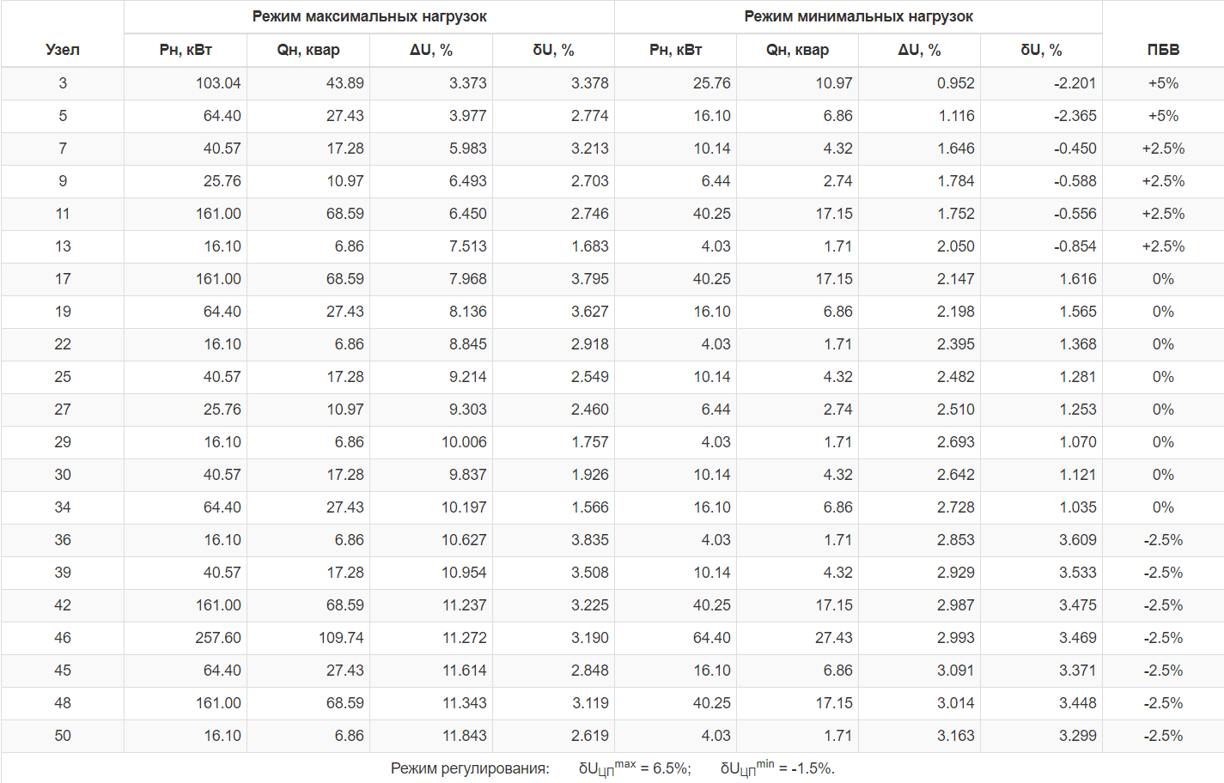

Окончание таблицы 9.3



Таблица 9.4 – Расчёт режима для ветвей без учёта СХН

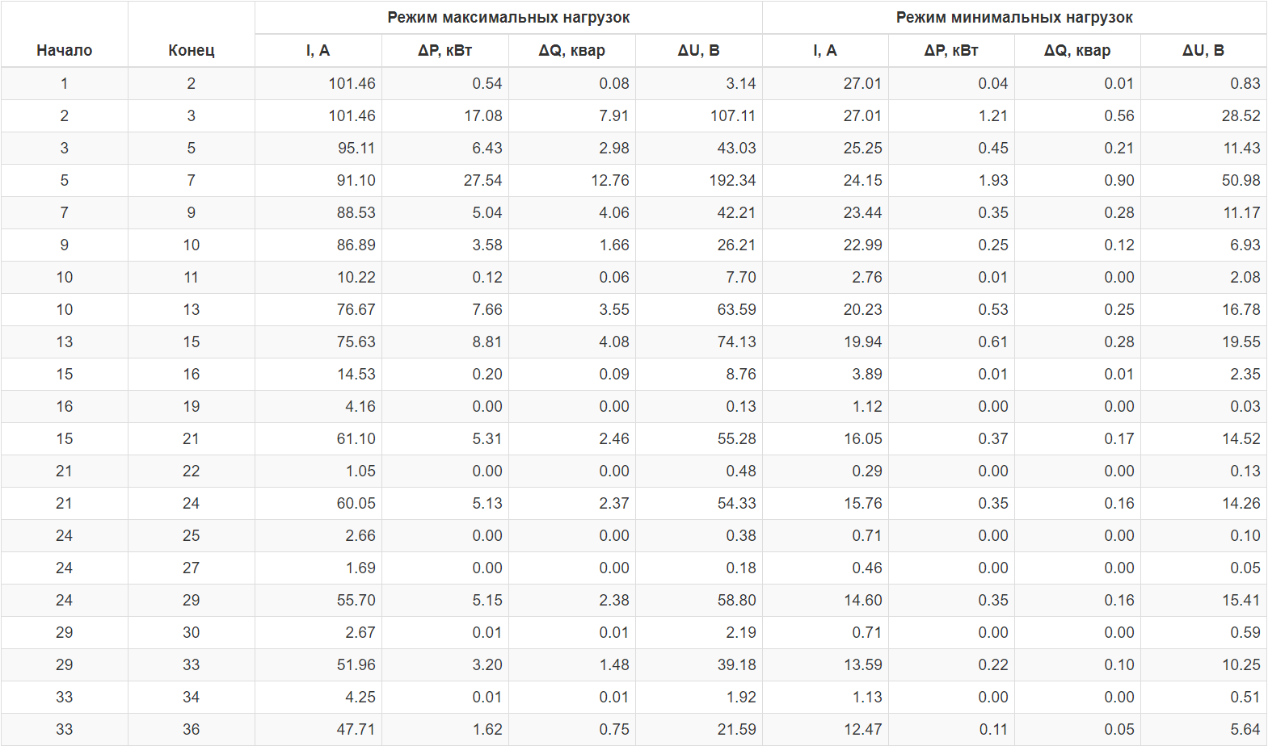

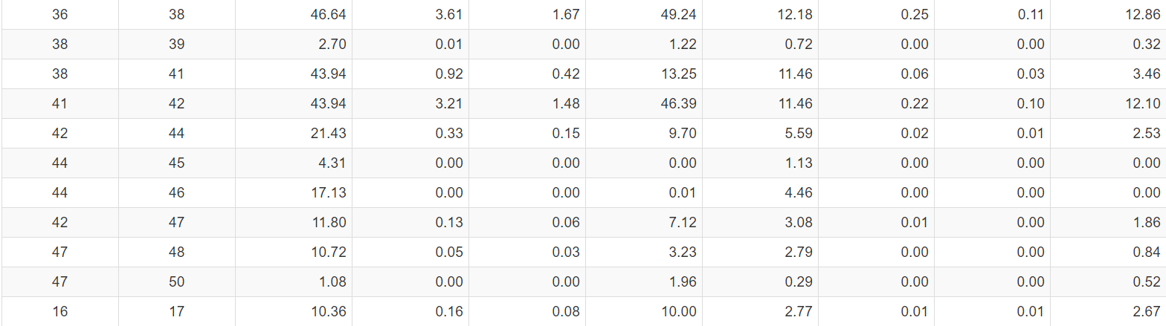

Таблица 9.5 – Обобщённые параметры расчёта без учёта СХН

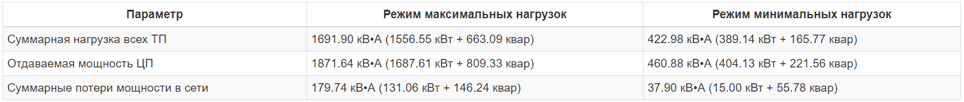

Анализируя данные таблицы, можно придти к выводу, что отклонения напряжений почти совпадают из-за допущений и выбранные ответвления совпадают с расчётом в программе, что свидетельствует о правильности расчёта.

## 9.2 Расчёт режима с учётом СХН

Ввод СХН в программу приведён на рисунке 9.2. Расчёт режима с учётом СХН для узлов и ветвей приведён в Таблицах 9.6 и 9.7. Обобщённые параметры приведены в таблице 9.8.

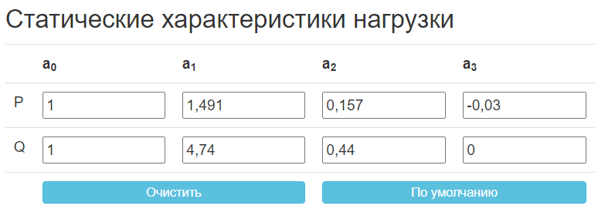

Рисунок 9.2 – Статические характеристики нагрузки

Таблица 9.6 – Расчёт режима для узлов с учётом СХН

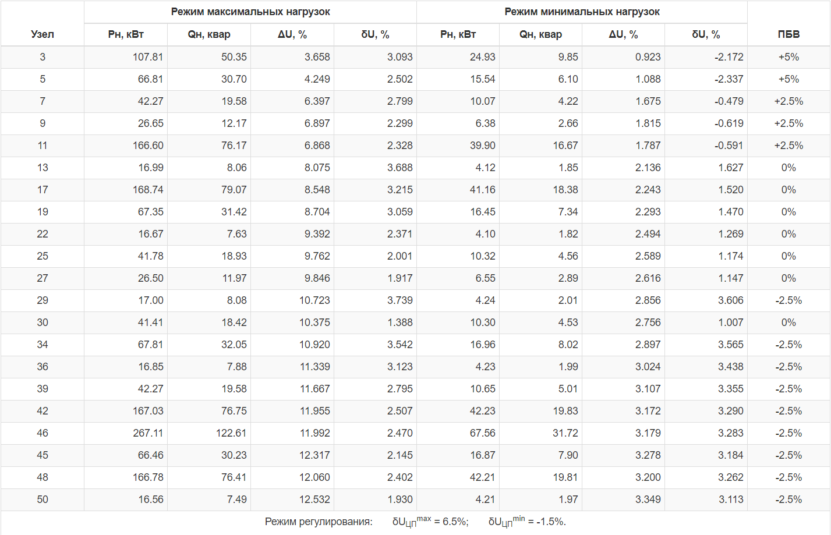

Таблица 9.7 – Расчёт режима для ветвей с учётом СХН

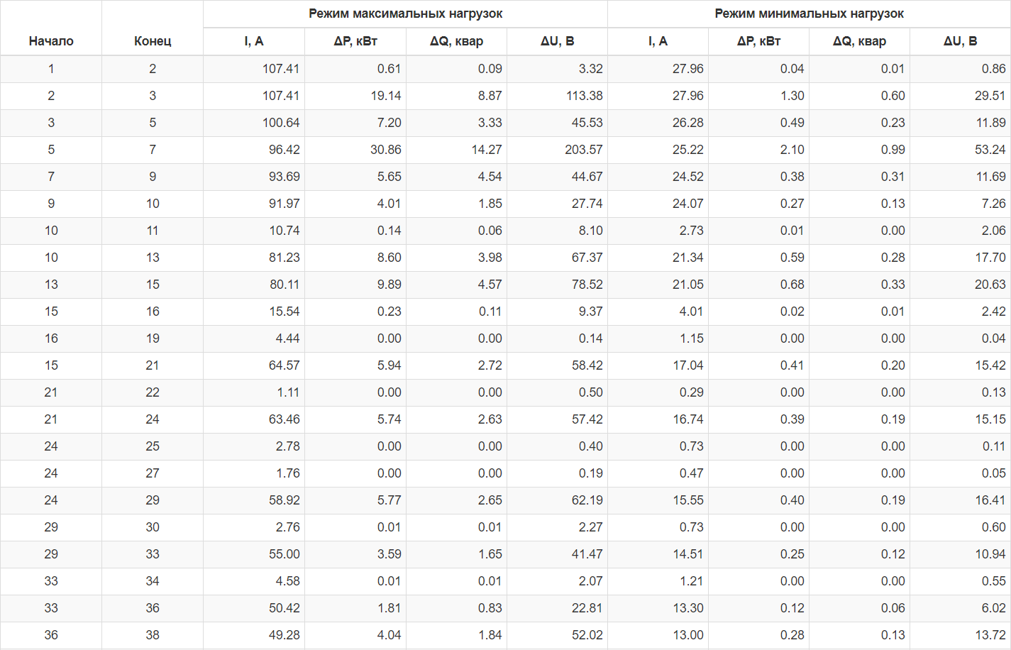

Окончание таблицы 9.7



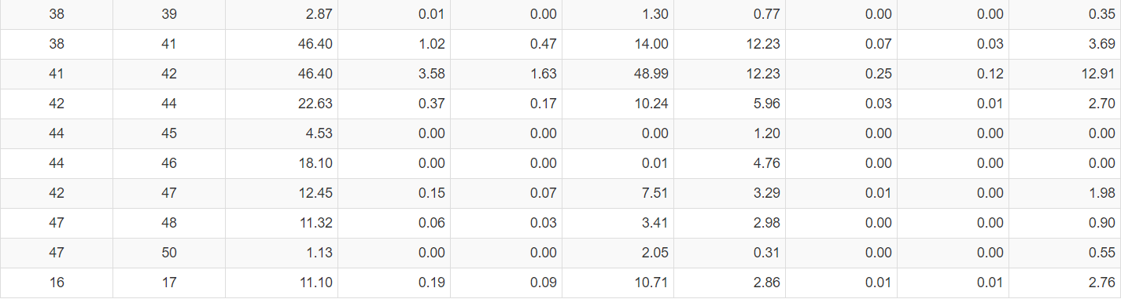

Таблица 9.8 – Обобщённые параметры расчёта с учётом СХН

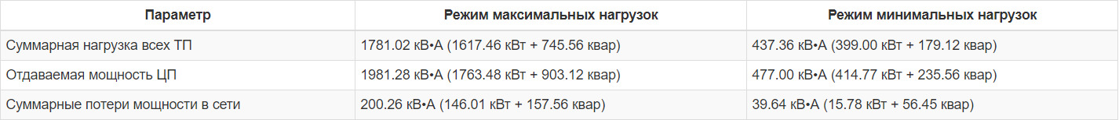

Анализируя данные таблицы, можно придти к выводу, что с учётом СХН и без учёта СХН ответвления не совпадают в узлах 14, 30 и 33, что говорит о том, что учёт СХН влияет на выбор ответвлений в распределительной сети. Также видно, что обобщённые параметры расчёта с учётом СХН немного выше, чем без учёта СХН.

# 10 ВЫВОДЫ В ОБОБЩЕННОМ ВИДЕ

Целью курсовой работы был расчет распределительной сети номинальным напряжением 10 кВ, а также выбор ответвлений трансформаторов, чтобы обеспечить отклонение напряжения у потребителей в допустимых переделах.

Первоначально расчеты производились вручную – далее расчеты были произведены в программе расчёта распределительных сетей ENERGY.

По итогу значения потерь напряжений, полученные вручную и в программе ENERGY оказались близки. Отличие полученных результатов обусловлено различием каталожных данных элементов распределительной сети, взятых для расчета вручную и данными программы. Кроме того, при ручном расчете были приняты ряд допущений (не учитывались потери холостого хода в трансформаторах), которые упрощают расчет, но точность расчета при этом снижается в сравнении с расчетом в программе ENERGY.

Был выбран режим изменения напряжения на шинах ЦП: при наибольших нагрузках – , в режиме наименьших нагрузок – При регулировании напряжения при расчетах была учтена зона нечувствительности регулятора .

На основании расчетных значений отклонения напряжения на шинах ТП были выбраны ответвления трансформаторов, которые обеспечивают допустимые отклонения напряжения у потребителей без учёта синхронных характеристик: +5% для трансформаторов 4, 6; +2,5% для трансформаторов 8, 52, 12, 14; 0% для трансформаторов 20, 23, 26, 28, 31, 32, 35; –2,5% для трансформаторов 37, 40, 43, 45, 46, 49, 51.

Выбранные ответвления были проверены эпюрами напряжения. В результате напряжения на низшей стороне оказались допустимыми в режиме минимальных и максимальных нагрузок.

Так же были произведены расчеты в программе ENERGY с учетом и без рассчитанных в третьем пункте статических характеристик нагрузки (СХН): без учёта СХН выбранные ответвления полностью совпали, что говорит о правильности расчёта, а с учётом СХН – изменились для трансформаторов 14, 30 и 33 на 0%, –2,5% и –2,5% соответственно.

# СПИСОК ИСПОЛЬЗОВАННЫХ ИСТОЧНИКОВ

1. Федин В.Т., Фурсанов М.И. Выбор режимов регулирования напряжения в распределительной электрической сети. Учебно-методическое пособие. – Мн.: Технопринт, 2002.

2. Электрические системы и сети: Учебник/Поспелов Г.Е., Федин В.Т., Лычёв П.В. – Мн.: УП «Технопринт», 2004. – 720 с.